Artrapport Kendo Januari-Mars 2015

Domarläger
Mats Wahlqvist deltog som domare på EKFs domarläger i Bryssel, 30/1-1/2.
Göran Aranda och Ren Watanabe deltog på samma läger som shiaisha.
Som uttagen domare till 16th WKC, deltog Mats på FIKs domarläger i Narita, Japan, 28/2-1/3.
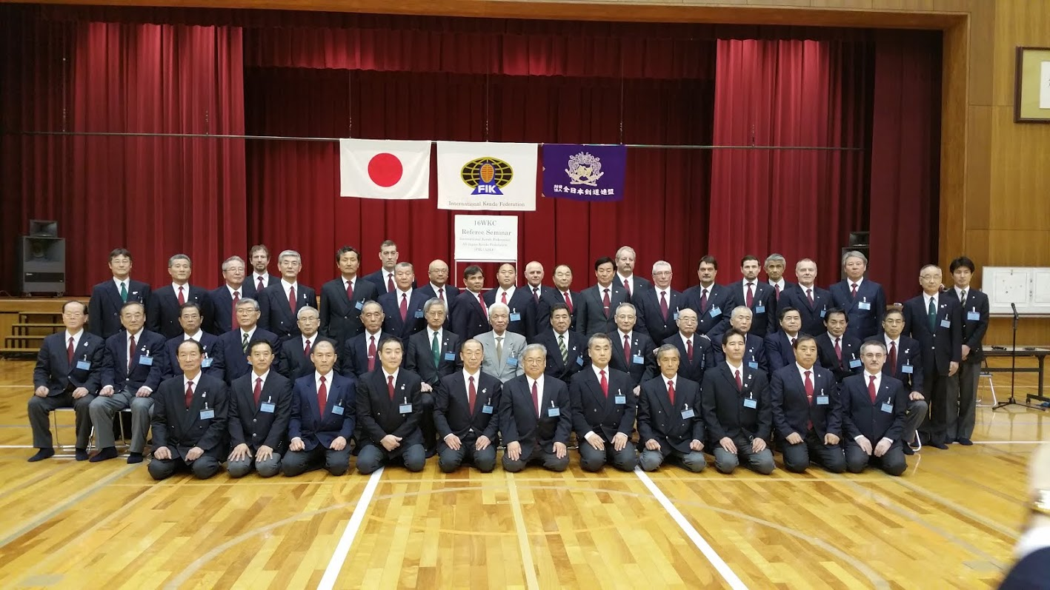

Tävling
Sugo & Etsuko Cup hölls i Malmö den 6 till 8 mars.
Ingen gradering anordnades i år.

Kyu
1. Hans Duong
2.Ivar Bengtsson
3. Johan Lindqvist
3. David Wiman
FS Gustaf Ekberg
1-2 dan
1.William Färjh
2.Eijiro Tanzawa
3.Chul Heo
3. Max Dagerman
FS: Josefin Rosenhed
3 Dan+
1. Göran Aranda
2. Aljosa Vucanovic
3. Joakim Håhl
3. Henrik Johansson
FS: Maja Vågberg
Etsuko
1. Michiko Komaki
2. Marianne Skiftesvik
3. Maja Vågberg
3. Louise Balla
FS: Jessica Fröberg
Team
1. Bertil ♥ HIF
2. Enighet
3. Copenhagen Mermaids
3. Team Sweden (Girl Power)
FS: Violetta Rodrigo

